

מציאות רבודה/

עבודת גמר
בתכנון ותכנות מערכות
במסלול שירותי רשת אינטרנט
שנת הלימודים

שם התלמיד : | בן ברנדס
בית ספר : | תיכון בגין, ראש העין
ת.ז : | 208386672
שם המורה : | ירון קוביגרו

תודות
ברצוני להודות לירון שנתן סיוע בכל התהליך.
בתחילת השנה ירון סיפר לי על האפשרות להשתלב במסלול לימוד ל-יג'
ובעקבות כך השקעתי בלימוד הנושא דבר שאפשר לירון להגיש אותי לבגרות 5 יח' בשירותי רשת.
זה לא מובן מאליו שמורה משקיע מרצונו וזמנו למען קידום תלמידיו. תודה רבה.

בנוסף לכך אני רוצה להודות למשפחתי שעזרה לי, תמכה בי ועזרה לי עם הרעיונות בפיתוח האתר.
תוכן העניינים

תודות 2

מבוא 4

מטרות האתר 4

קהל יעד 4

פעולות למשתמש 4

מבנה בסיס הנתונים 5

מבנה התיקיות 6

המחלקות 7

מבנה בסיס הנתונים של שירותי הרשת 13

מפת האתר 14

מדריך האפליקציה למשתמש 15

רשימה ביבליוגרפית 18

ReadMe 19

מבוא

מטרות האתר
האתר מרכז מידע בנושא מציאות רבודה ומאפשר רכישה של מוצרים אשר מיישמים את הטכנולוגייה.

קהל יעד
חובבי המציאות הרבודה
אנשים המתעניינים בקניית מוצרים בעל עקרונות מציאות רבודה

פעולות למשתמש
סוגי משתמשים - אורחים, קונים, מנהל
אורחים: רשאים לצפות בדפי המידע, להרשם ולהתחבר אל האתר בנוסף לכך האורחים גם רשאים לצפות בפריטים המוצעים למכירה.

קונים: רשאים לעדכן את פרטיהם, להתנתק, לצפות בפריטים המוצעים למכירה, הוספתם לסל הקניות, קנייתם וצפייה
בהיסטוריית הקניות.

מנהל: רשאי לצפות בכל הדפים, מנהל משתמשים ובנוסף היסטוריית הקניות של כל אחד, רשאי להוסיף פריטים לחנות, ולערוך אותם ומנהל מחלקות.

תאור האתר
הנושא של מציאות רבודה עניין אותי מהפן התכנותי, פיתוח אפליקציות למכשיר האנדרואיד והחלטתי ללמוד את הנושא ומכאן הגיע הרעיון לבניית האתר בנושא זה.
החלק העיקרי של האתר הוא החנות שלגביו הייתי צריך לעשות מחקר בנושא, ניהול משתמשים ובנוסף ישנם דפי מידע על גבי חלק מהמוצרים.

מבנה בסיס הנתונים
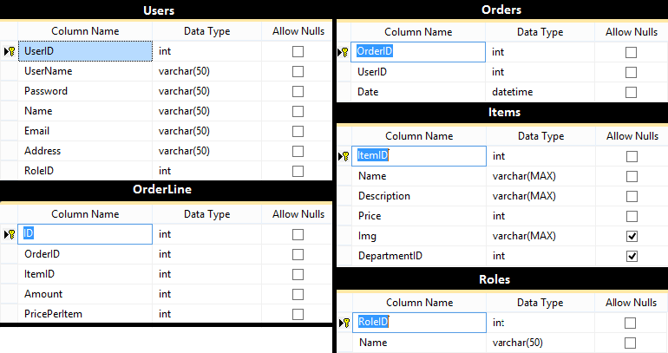
תמונות הטבלאות מתוך מסד הנתונים

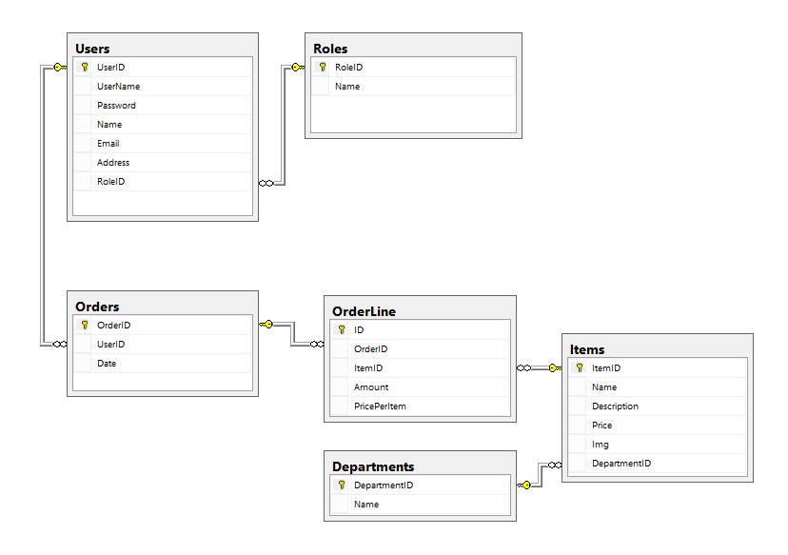
תמונות קשרי הגומלין מתוך מסד הנתונים ( DSD)

מבנה התיקיות
Service References – קישור הפרויקט אל הווב סרביס
App_Start – מכיל את המחלקות אשר פועלות בעת עליית האתר
Content – מכיל את כל התמונות, וכמובן סטייל שיטס
Controllers – מכיל את עיקר האתר, עבור כל מחלקה שנמצאת בתיקייה זאת, ישנן כמה פעולות וכמעט עבור כל פעולה ישנו עמוד תוכן.
Fonts – מכיל את קבצי הפונטים
Models – מכיל את עיקר הלוגיקה של האתר וכל השימוש במידע נעשה דרכו
Scripts – מכיל את כל קבצי הג'אווה סקריפט
Views – בתיקייה זו נמצאים כל עמודי התוכן ללא יוצא מן הכלל
Web.Config – כל הגדרות האתר נמצאים שם, כולל נתיב החיבור לבסיס הנתונים
Global.asax – App_Startמאתחל את המחלקות אשר נמצאות בתיקיית
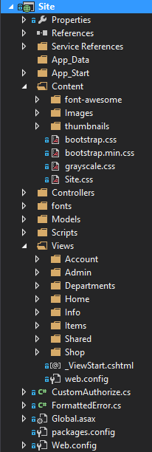

המחלקות
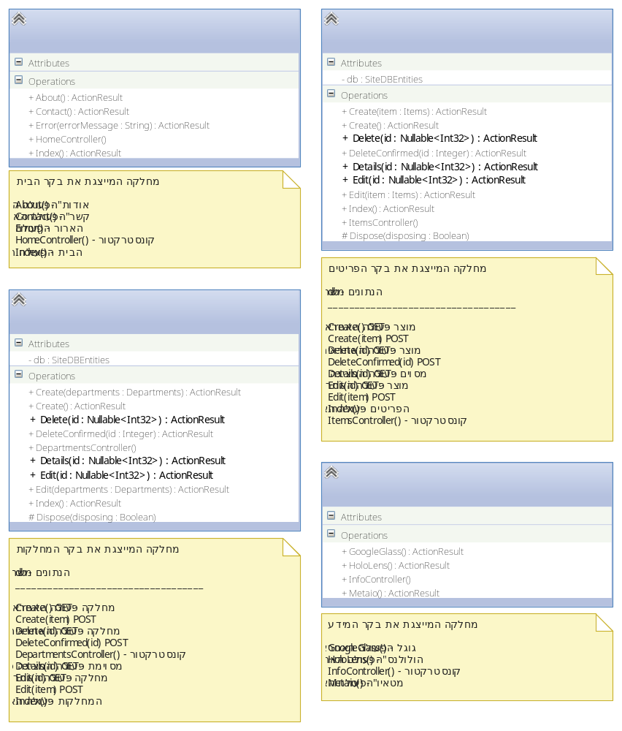
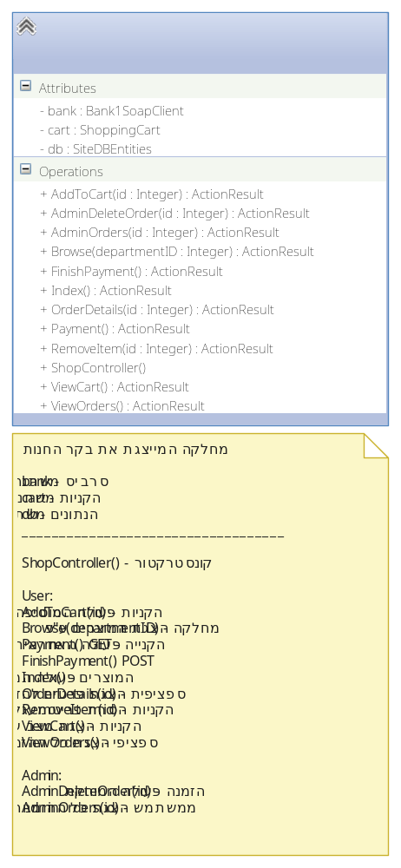
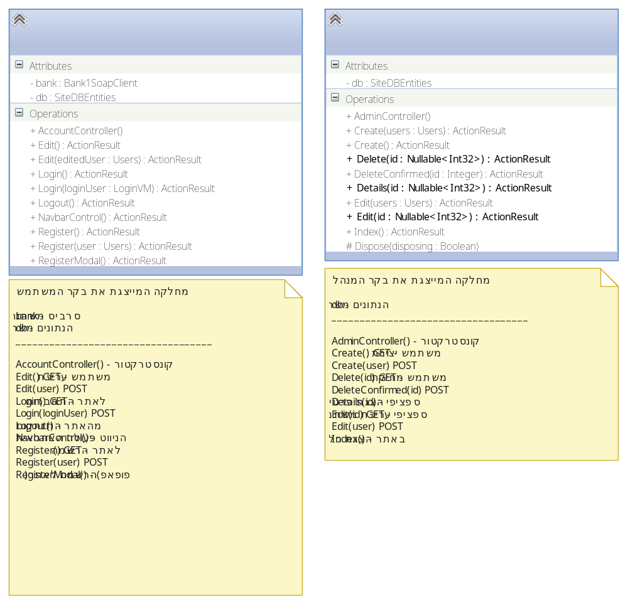
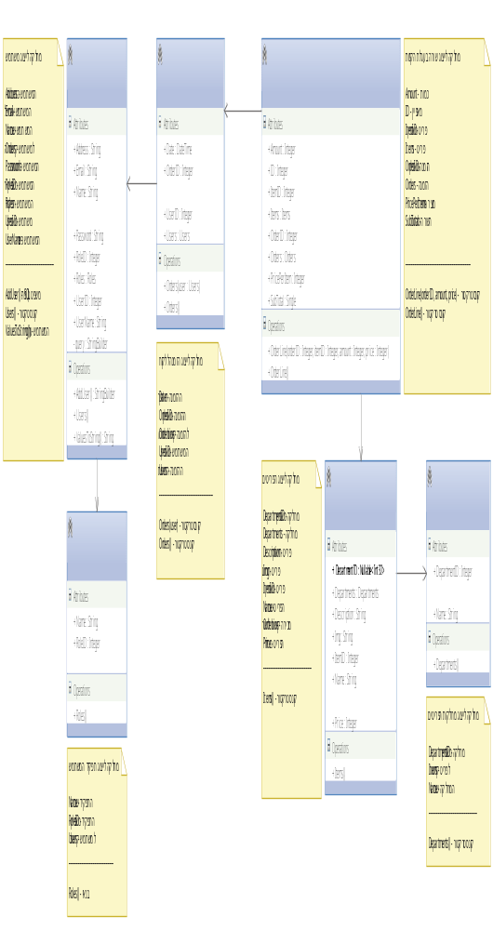
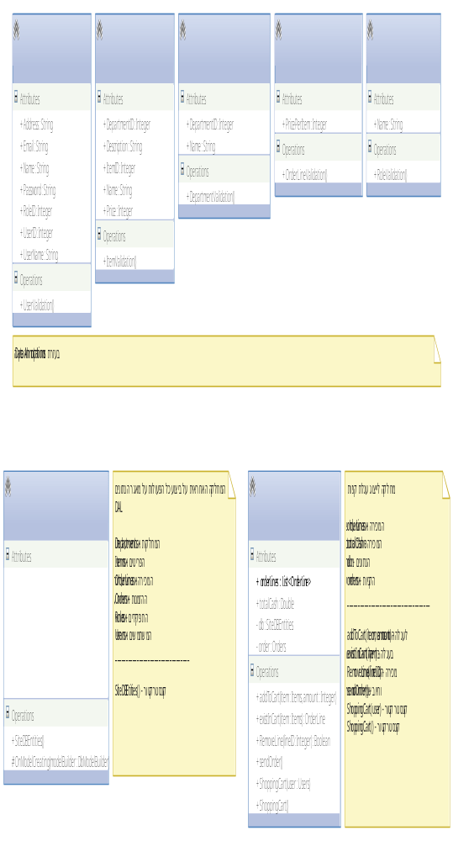
שירות הרשת באתר
http://brandesbank.gear.host/bank.asmx
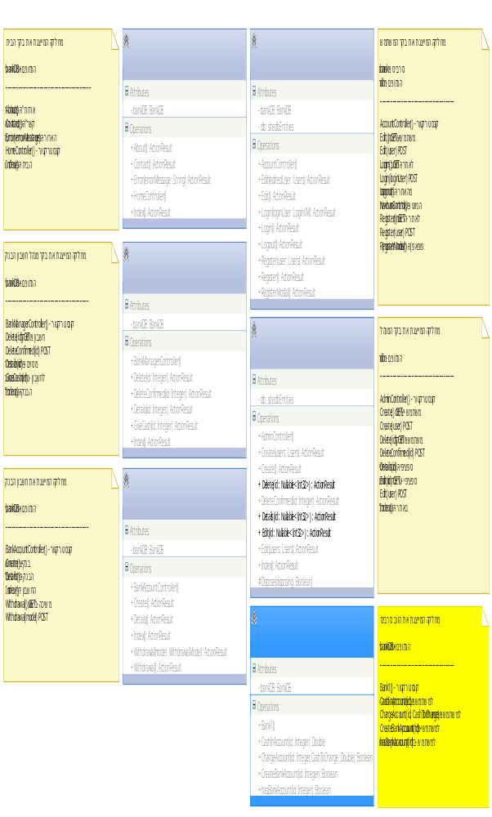

מבנה בסיס הנתונים של שירותי הרשת
תמונת הטבלאות מתוך מסד הנתונים
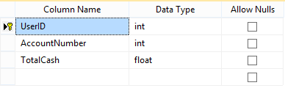

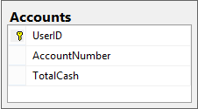

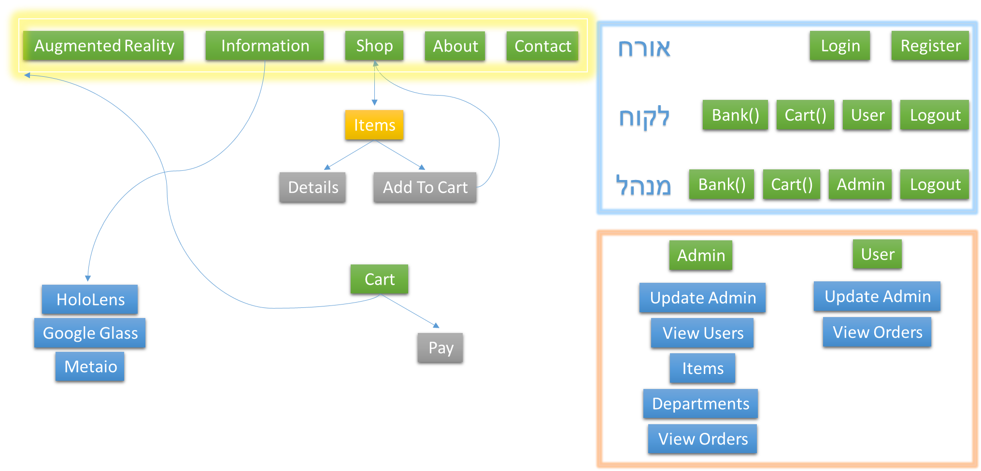
מפת האתר

מדריך האפליקציה למשתמש
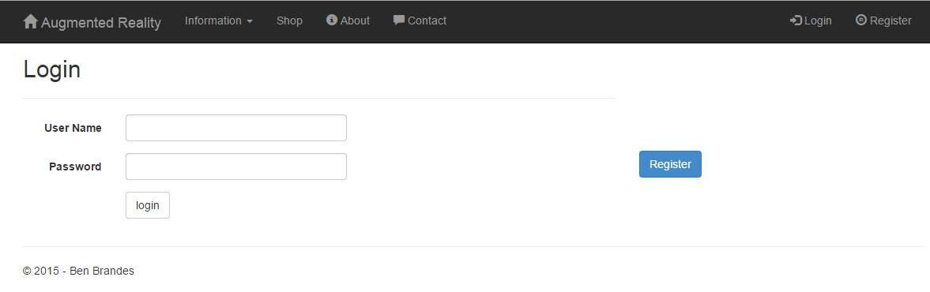
תחילה מומלץ להתחבר אל האתר:

במידה ואתה ואתה לא רשום, ישנה האופציה להרשם בדף ההתחברות:
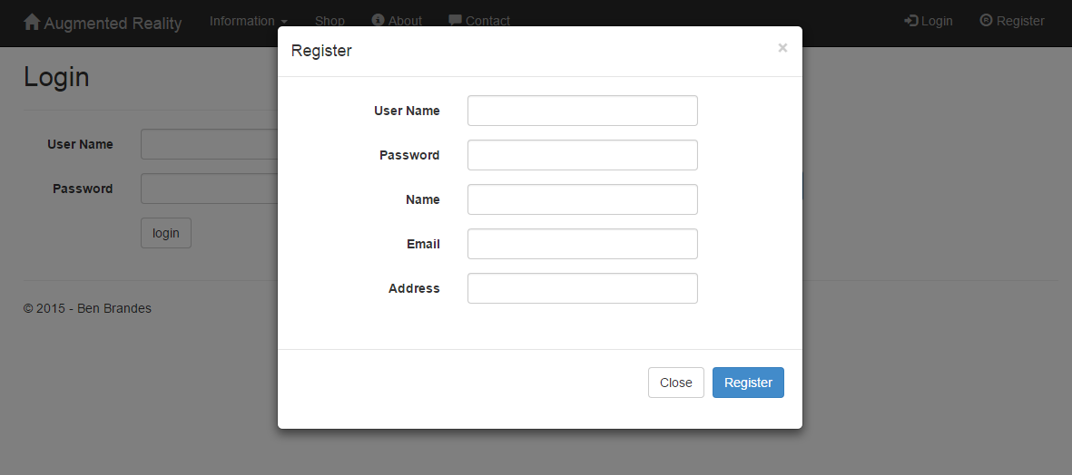
לאחר ההרשמה, יופיע המצב הבא:
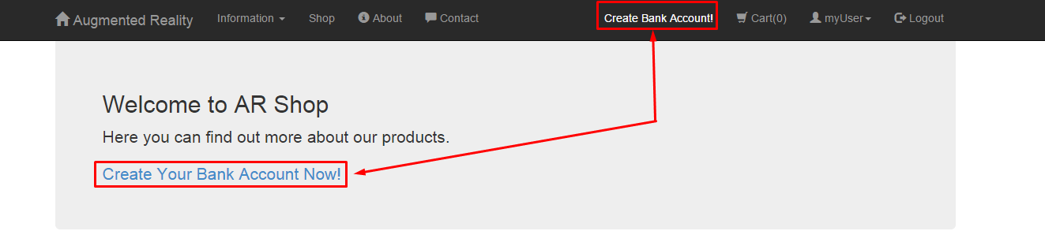
בכדי להמשיך בקניות באתר ולפתוח את האופציה לסיום הקנייה, אנא פתח חשבון בנק, ניתן להגיע אל אתר הבנק מהיקשורים שבתמונה הנ"ל.
באתר הבנק ניתן לפתוח את החשבון:
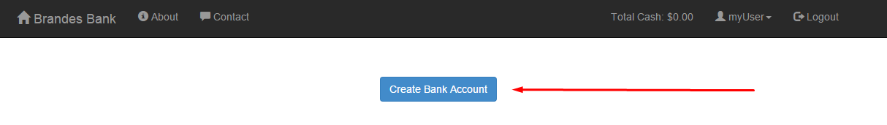

לאחר פתיחת החשבון המצב הבא יופיע:
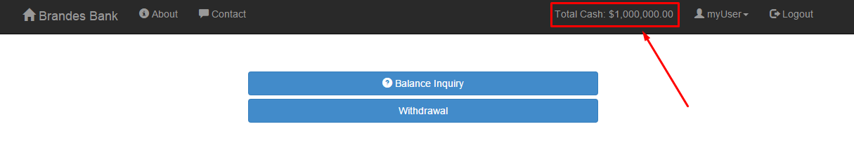
כשאר מצב זה מופיע, ניתן לסגור את אתר הבנק ולחזור לאתר החנות, וכעת לאחר רענון הדף, האתר יופיע כך:
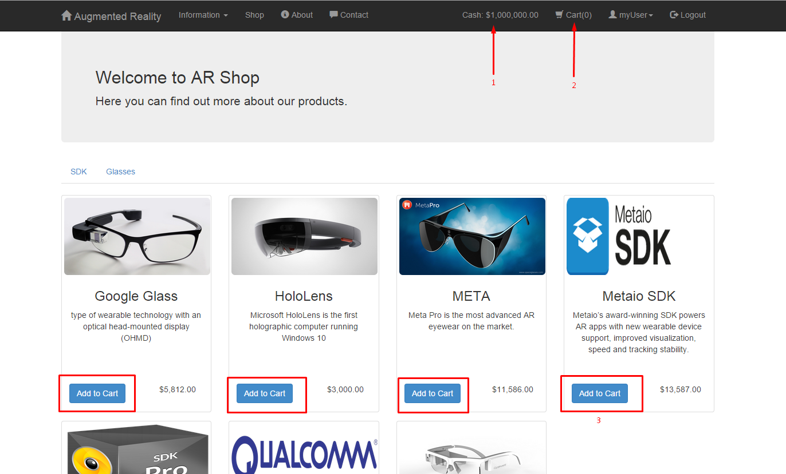
1 – מצב הכסף של המשתמש
2 – עגלת הקניות, בעת הוספת פריט המספר ייגדל
3 – כפתור להוספת פריט

בעת לחיצה על עגלת הקניות, יופיע החשבון וכפתור לסיום הקנייה:
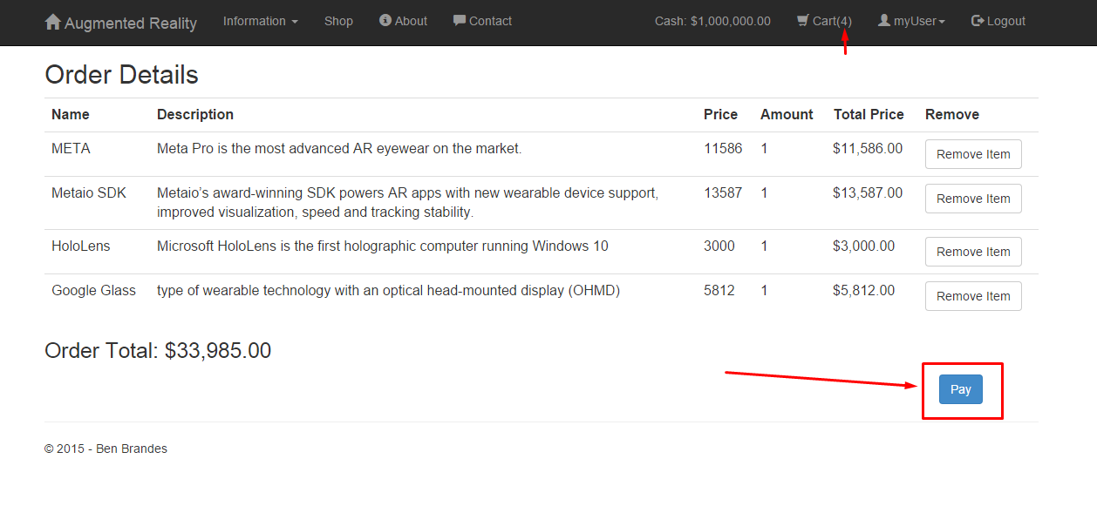
מדריך האפליקציה למנהל
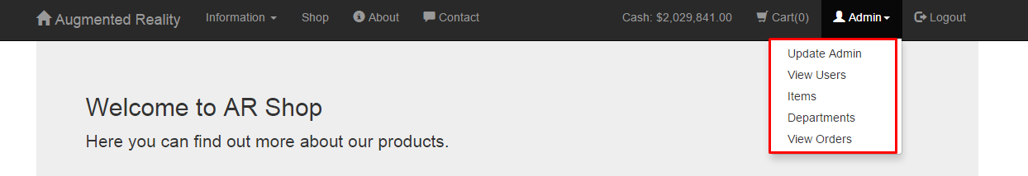
אפשרויות המנהל:

View Users: (ניהול המשתמשים)
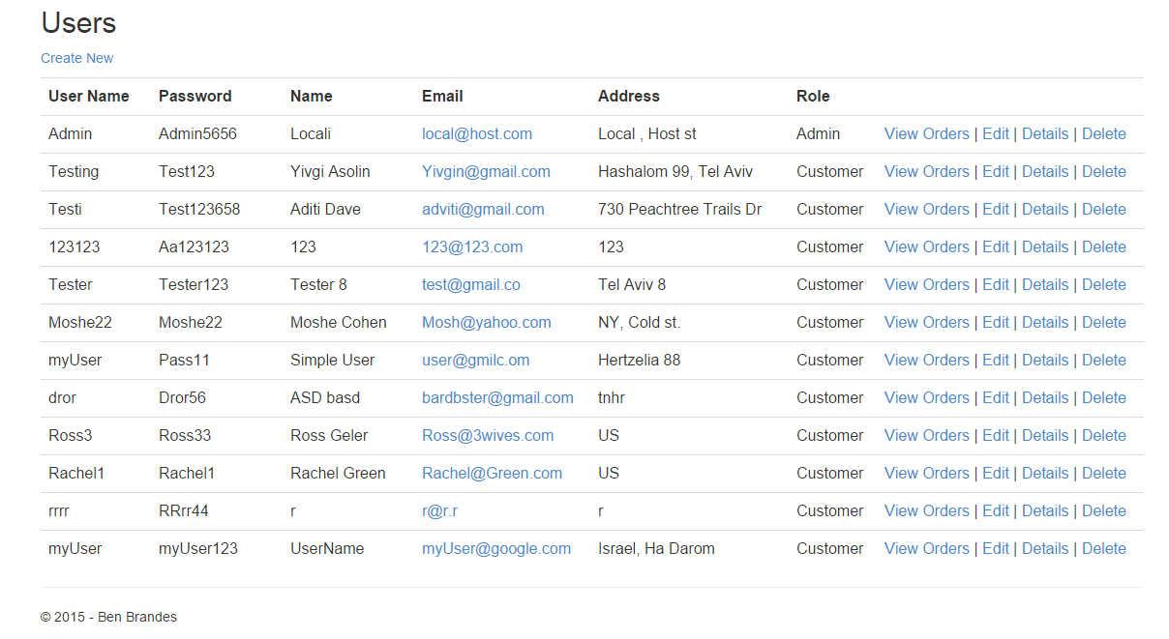
Items: (ניהול פריטים)
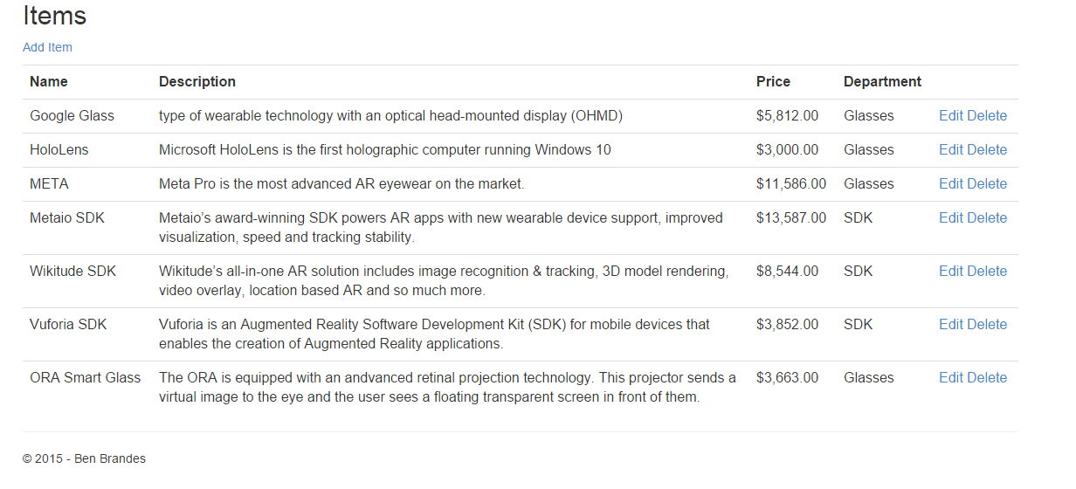

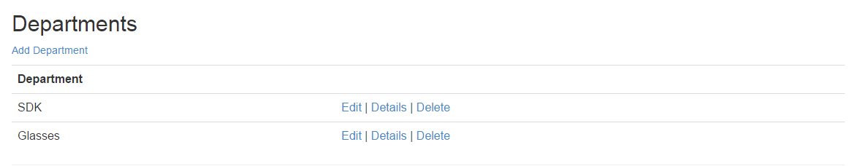
Departments: (ניהול מחלקות)

רשימה ביבליוגרפית
ASP.NET
http://www.asp.net/

StackOverflow
http://stackoverflow.com/
ASP.NET Forums
http://forums.asp.net/

Introduction to ASP.NET MVC
http://www.microsoftvirtualacademy.com/training-courses/introduction-to-asp-net-mvc
Lifecycle of an ASP.NET MVC 5 Application
http://www.asp.net/mvc/overview/getting-started/lifecycle-of-an-aspnet-mvc-5-application
Getting Started with Entity Framework 6 Database First using MVC 5
https://www.asp.net/mvc/overview/getting-started/database-first-development/setting-up-database
ASP.NET MVC 5 with EF 6 - Working With Files
http://www.mikesdotnetting.com/article/259/asp-net-mvc-5-with-ef-6-working-with-files
ASP.NET MVC Tutorial
http://www.w3schools.com/aspnet/mvc_intro.asp
Learn MVC (Model View Controller) step by step in 7 days (Shivprasad koirala)
http://www.codeproject.com/Articles/207797/Learn-MVC-Model-View-Controller-step-by-step-in

ReadMe
העתק את התיקייה 208386672, המצורפת בדיסק, למחשבך. בתיקייה זו, נמצאות התיקיות Site ו- BrandesBank השתמש בתכנה המותקנת במחשבך, Microsoft Web Developer Express, (2013 ומעלה).
ראשית, פתח את התכנה Microsoft Web Developer Express.
לחץ על Open Project, ובחר את הסולושן Augmented Reality.
בחר את Site כפרויקט ראשי. הרץ.

פרטי חיבור
פרטי המשתמשים, שבעזרתם תוכל ליהנות משלל האפשרויות באתר, הם כדלקמן:
משתמש רשום: היכנס לדף /Login, והכנס את הפרטים הבאים:
ID: myUser
Password: myUser123
מנהל: היכנס לדף /Login, והכנס את הפרטים הבאים:
ID: Admin
Password: Admin5656
משתמש לא רשום: היכנס לדף /Register

